Działalność faktoringowa przedsiębiorstw
finansowych w 2025 r.
W 2025 r. badaniem objętych zostało 48 podmiotów prowadzących działalność faktoringową. Przedsiębiorstwa te wykupiły w ciagu roku 29,7 mln faktur o wartości 581,8 mld zł. Z usług faktoringowych badanych podmiotów w 2025 r. skorzystało 31,7 tys. klientów.
11,0%
Wzrost wartości wykupionych wierzytelności

Podstawowe dane o przedsiębiorstwach faktoringowych
Przedsiębiorstwa faktoringowe w 2025 r. wykupiły 29,7 mln faktur, o 1,8% więcej niż w roku poprzednim
Spośród 48 zbadanych podmiotów prowadzących w 2025 r. działalność faktoringową było 40 niebankowych przedsiębiorstw prowadzących ten rodzaj działalności oraz 8 banków komercyjnych, które zajmowały się faktoringiem obok statutowej działalności bankowej.
Tablica 1. Działalność badanych podmiotów
Wyszczególnienie | Ogółem | Faktoringowe przedsiębiorstwa niebankowe | Działalność faktoringowa w bankach
Wyszczególnienie | Liczba podmiotów
Badane podmioty ogółem | 48 | 40 | 8
Faktoring – jedyny rodzaj działalności | 28 | 28 | -
Faktoring – działalność dominująca | 3 | 3 | -
Faktoring – działalność uboczna | 17 | 9 | 8
Spośród niebankowych przedsiębiorstw faktoringowych 21 należało do grup przedsiębiorstw, w tym 18 było jednostkami zależnymi, a 3 jednostkami dominującymi i zależnymi (dominującymi pośredniego szczebla).
W niebankowych przedsiębiorstwach faktoringowych kapitał krajowy dominował w 27 przedsiębiorstwach, a w 13 – kapitał zagraniczny. W grupie niebankowych przedsiębiorstw faktoringowych dominowały spółki akcyjne (19 jednostek) i spółki z ograniczoną odpowiedzialnością (19 jednostek), dwa przedsiębiorstwa miały inną formę prawną.
Według stanu na koniec 2025 r. niebankowe przedsiębiorstwa faktoringowe zatrudniały 1 847 osób, w tym 1 523 osoby na podstawie umowy o pracę oraz 134 na podstawie umowy zlecenia, agencyjnej lub umowy o dzieło. Badane niebankowe przedsiębiorstwa faktoringowe świadczyły swoje usługi poprzez 130 oddziałów, przedstawicielstw i filii.

Charakterystyka usług faktoringowych
Z usług faktoringowych w 2025 r. w niebankowych przedsiębiorstwach faktoringowych skorzystało 29,6 tys. klientów, z usług faktoringowych w bankach skorzystało 2,1 tys. klientów
Z usług faktoringowych w 2025 r. skorzystało 31 709 klientów, o 1,4% więcej niż w roku ubiegłym. Liczba klientów korzystających z usług faktoringowych w niebankowych przedsiębiorstwach faktoringowych zwiększyła się o 1,9%, a w bankach zmniejszyła się o 5,3%.
Przedsiębiorstwa prowadzące działalność faktoringową w 2025 r. wykupiły 29 678 tys. faktur, tj. o 1,8% więcej niż w roku poprzednim. Niebankowe przedsiębiorstwa faktoringowe wykupiły o 2,9% więcej faktur, a w bankach zajmujących się działalnością faktoringową liczba wykupionych faktur zmniejszyła się o 8,0%.
Tablica 2. Podstawowe informacje dotyczące przedsiębiorstw prowadzących działalność faktoringową
Wyszczególnienie | Ogółem |  | Faktoringowe przedsiębiorstwa niebankowe |  | Działalność faktoringowa w bankach
Wyszczególnienie | 2024 | 2025 | 2024 | 2025 | 2024 | 2025
Liczba klientów (faktorantów) | 31 272 | 31 709 | 29 097 | 29 649 | 2 175 | 2 060
Liczba wykupionych faktur w tys. | 29 158 | 29 678 | 26 247 | 26 999 | 2 911 | 2 679
Wartość wykupionych wierzytelności  w mln zł | 523 993 | 581 799 | 432 025 | 483 865 | 91 969 | 97 935
Wartość wykupionych wierzytelności w 2025 r. przez badane przedsiębiorstwa prowadzące działalność faktoringową zwiększyła się o 11,0% do kwoty 581 799 mln zł.
W zbiorowości niebankowych przedsiębiorstw faktoringowych wartość wykupionych wierzytelności zwiększyła się o 12,0% do kwoty 483 865 mln zł. W tej grupie populacji przedsiębiorstw, faktoring krajowy stanowił 86,5% wykupionych wierzytelności, a faktoring w handlu zagranicznym 13,5%.
W bankach komercyjnych, które prowadziły działalność faktoringową, wartość wykupionych wierzytelności zwiększyła się o 6,5% do kwoty 97 935 mln zł. Faktoring krajowy stanowił tu 92,9% wykupionych wierzytelności, a faktoring w handlu zagranicznym 7,1%.
Wykres 1. Wartość wykupionych wierzytelności
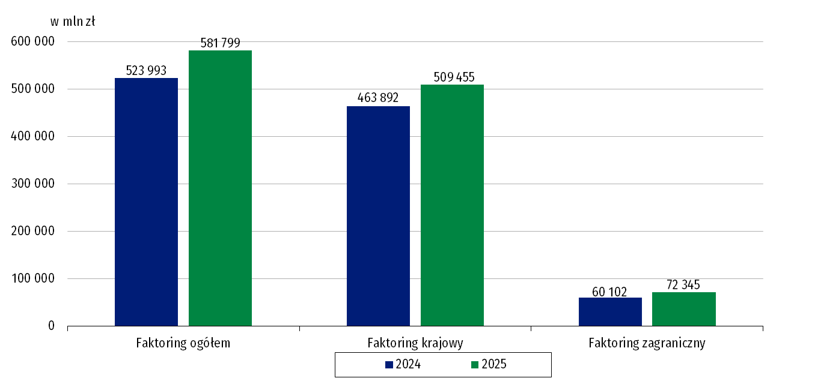
Wartość zaangażowanych środków finansowych przez przedsiębiorstwa zajmujące się działalnością faktoringową (ogółem) na koniec 2025 r. zwiększyła się o 13,7% do kwoty 72 068 mln zł. Środki finansowe ogółem w 89,1% zaangażowane były w faktoring krajowy, a w 10,9% w faktoring zagraniczny.
Niebankowe przedsiębiorstwa prowadzące działalność faktoringową zaangażowały środki finansowe o wartości 56 623 mln zł, z tego 89,0% w faktoring krajowy, a 11,0% w faktoring zagraniczny.
Banki do prowadzonej działalności faktoringowej zaangażowały środki w kwocie 15 445 mln zł, z tego 89,4% przypadało na faktoring krajowy, a 10,6% na faktoring zagraniczny.
Działalność faktoringowa badanych podmiotów ogółem w większości była finansowana z kredytów bankowych i pożyczek (64,8%), ze środków własnych (20,4%) oraz obligacjami korporacyjnymi (10,3%).
W niebankowych przedsiębiorstwach działalność faktoringowa była finansowana w 83,3% z kredytów bankowych i pożyczek, a w 13,2% obligacjami korporacyjnymi. Działalność faktoringowa w bankach finansowana była w 82,1% ze środków własnych.

Sytuacja finansowa badanych przedsiębiorstw faktoringowych
Spośród badanej zbiorowości przedsiębiorstw niebankowych, których działalność faktoringowa była jedynym lub dominującym rodzajem działalności, 29 podmiotów prowadziło pełną księgowość, a dwa księgi przychodów i rozchodów.
Wartość aktywów przedsiębiorstw, w których działalność faktoringowa była jedynym lub dominującym rodzajem działalności wzrosła w ciągu roku o 4,5%
Wartość aktywów 29 podmiotów prowadzących pełną księgowość w ciągu 2025 r. wzrosła z 46 536 mln zł do 48 647 mln zł. Dominującą pozycją majątku były aktywa obrotowe – 47 236 mln zł. Udział należności krótkoterminowych w aktywach obrotowych wyniósł 75,2% i osiągnął wartość 33 504 mln zł. Drugą co do wielkości pozycją aktywów obrotowych były inwestycje krótkoterminowe – 11 680 mln zł (24,7%), które składały się głównie z krótkoterminowych aktywów finansowych (65,6%).
W pasywach wyżej opisanych 29 przedsiębiorstw, dominowały zobowiązania i rezerwy na zobowiązania, których wartość wyniosła 46 739 mln zł (96,1% wartości pasywów ogółem).
Przychody z całokształtu działalności tych 29 podmiotów wyniosły 3 525 mln zł i zmniejszyły się o 1,4%, w tym przychody ze sprzedaży stanowiły 95,2%. Koszty z całokształtu działalności zmniejszyły się o 5,2% i wyniosły 3 193 mln zł.
Wynik finansowy netto 29 niebankowych przedsiębiorstw prowadzących pełną księgowość, dla których działalność faktoringowa była jedynym lub dominującym rodzajem działalności, wyniósł 232,7 mln zł. Spośród tej zbiorowości 22 przedsiębiorstwa wypracowały dodatni wynik finansowy netto w wysokości 292,8 mln zł, pozostałe 7 poniosło straty w kwocie minus 60,1 mln zł.

W przypadku cytowania danych Głównego Urzędu Statystycznego prosimy o zamieszczenie informacji: „Źródło danych GUS”, a w przypadku publikowania obliczeń dokonanych na danych opublikowanych przez GUS prosimy o zamieszczenie informacji: „Opracowanie własne na podstawie danych GUS”.

Opracowanie merytoryczne:  Departament Przedsiębiorstw  Dyrektor Katarzyna Walkowska-Macias  Tel: + 48 22 608 35 66 | Rozpowszechnianie:  Wydział Prasowy  Tel. komórkowy: +48 695 255 032  Tel. stacjonarne: +48 22 608 38 04, +48 22 449 41 45, +48 22 608 30 09  e-mail: obslugaprasowa@stat.gov.pl

stat.gov.pl

@GUS_STAT

@GlownyUrzadStatystyczny

@gus_stat

@GłównyUrządStatystycznyGUS

@Główny Urząd Statystyczny
Powiązane opracowania
Wyspecjalizowane segmenty rynku finansowego 2024
Ważniejsze pojęcia dostępne w słowniku
Faktoring
Faktoring z regresem
Faktoring bez regresu

Informacje o sytuacji finansowej zaprezentowano dla podmiotów prowadzących pełną rachunkowość, dla których działalność faktoringowa ma charakter jedyny lub dominujący, tj. dla 29 przedsiębiorstw.

